По дороге - стук да стук -Едет крашеный сундук.Старичок его везет,На всю улицу орет:- ОтличноеЗемляничноеМорожено!..Мы, ребята, босикомХодим вслед за сундуком.Остановится сундук -Все становятся вокруг.СахарноМороженоНа блюдечкиПоложено,Густо и сладко,Ешь без остатка!Дали каждому из насУзенькую ложечку,И едим мы целый час,Набирая всякий разС краю понемножечку.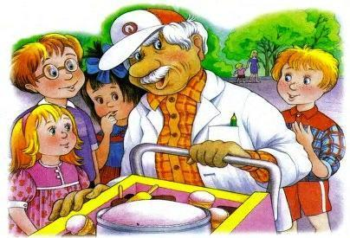По дороге - стук да стук -Едет крашеный сундук.Летним утром в сундукеЕдет зимний холод -Синий лед, что на рекеБыл весной расколот.Банки круглые во льдуТараторят на ходу.От стоянки до стоянкиРазговаривают банки:"Будет пирНа весь мир.Мы везем для вас пломбирИ клубничное,ЗемляничноеМороженое!"К сундуку бежит толстяк,От жары он весь размяк,Щеки, как подушки,Шляпа на макушке.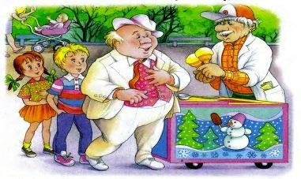- Эй! - кричит он. - ПоскорейПоложи на пять рублей!Взял мороженщик лепешку,Сполоснул большую ложку,Ложку в банку окунул,Мягкий шарик зачерпнул,По краям пригладил ложкойИ накрыл другой лепешкой.Зачерпнул десяток раз.- Получайте свой заказ!Не моргнул толстяк и глазом,Съел мороженое разом,А потом кричит опять:- Дай еще на двадцать пятьДа в придачу на полтинник -Я сегодня именинник!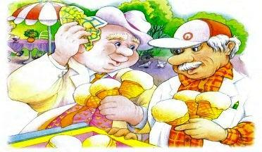- Ради ваших именинПолучайте, гражданин,ИменинноеАпельсинноеМороженое!По дороге - стук да стук -Едет медленно сундук,Тарахтит, почти пустой,А толстяк хрипит: - Постой!Дай мороженого ложку,Только ложку на дорожкуРади праздничного дня:День рожденья у меня!- Ради вашего рожденьяПолучайте угощенье -ПрекрасноеАнанасноеМороженое!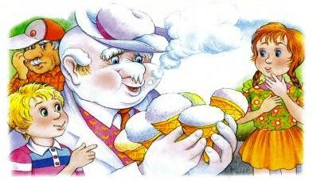Не сказал толстяк ни слова.Покупает на целковый,А потом на целых три.Все кричат ему: - Смотри,У тебя затылок синий,На бровях белеет иней,Как на дереве в лесу,И сосулька на носу!..А толстяк молчит - не слышит,Ананасным паром дышит.На спине его сугроб.Побелел багровый лоб.Посинели оба уха.Борода белее пуха.На затылке - снежный ком.Снег на шляпе колпаком.Он стоит и не шевелится,А кругом шумит метелица...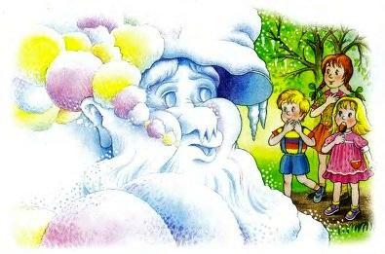Как у нашего двораНынче выросла гора.Вся дорога загорожена,Катит в саночках народ.Под полозьями не лед,А клубничное,Земляничное,ИменинноеАпельсинное,ПрекрасноеАнанасноеМороженое!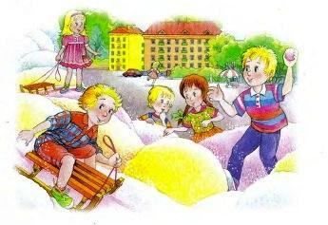
Иллюстрации: Е.Залесочная.

